**Bài 1: Hello Python**

**Mục lục:**

1. Dấu nhắc và phần hiển thị kết quả
2. Ví dụ minh họa
3. Comment
4. Nội dung tiếp theo

________________________________________________________________

* Dấu nhắc và phần hiển thị kết quả:  
  Dấu >>> trong công cụ IDLE có thể đc coi là phần dấu nhắc, nó cho phép ta gõ lệnh, phép toán, các thao tác khác:

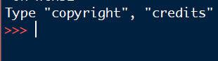

Ví dụ sau cho ta kết quả hiển thị thông điệp ‘Hello Python!’ ở phần không có kí hiệu >>>:

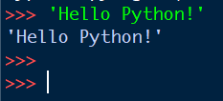

* Ví dụ minh họa khác:

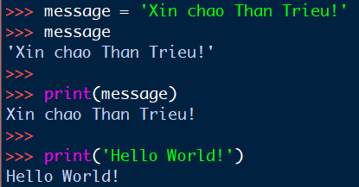

Từ ví dụ trên ta thấy:

* Có thể gán thông điệp cho một cụm từ gọi là biến để sau đó có thể tái sử dụng lại ( gọi lại ) sau.
* Gõ tên biến sẽ cho ra dữ liệu mà nó lưu trữ
* Dùng hàm print(message) sẽ cho hiển thị ra màn hình thông tin chứa trong message.

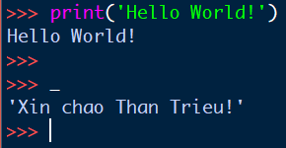

Sử dụng dấu gạch dưới _ sẽ cho ta giá trị được thực hiện sau cùng. Ở đây là thông điệp được hiển thị sau cùng ra màn hình.

* Comment:



Để comment, ta dùng dấu # và sau đó là nội dung comment. Hiệu lực comment sẽ kết thúc ở cuối dòng, khi ta chuyển sang dòng mới.

Để comment nhiều dòng có thể dùng document bằng 3 cặp dấu ‘’ hoặc “”

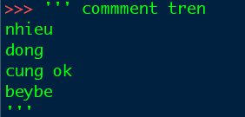

* Nội dung tiếp theo: Biến trong ngôn ngữ Python

**Bài 2: Biến trong Python**

**Mục lục:**

1. Định nghĩa biến
2. Ý nghĩa sử dụng
3. Quy ước đặt tên biến
4. Ví dụ minh họa
5. Nội dung tiếp theo

* Định nghĩa biến: biến được định nghĩa tại thời điểm bạn gán giá trị cho nó.  
  Không giống như các ngôn ngữ khác, Python không có phần khai báo kiểu biến. Ví dụ:

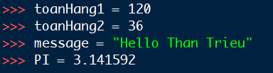

Trong ví dụ ta thấy:

* Các biến có tên: toanHang1, toanHang2, message, PI
* Các biến có giá trị: 120, 36, “Hello Than Trieu”,…
* Giữa biến và giá trị có dấu bằng (=) gọi là phép gán.

Biến khi được tạo phải gán giá trị cho nó nếu không sẽ không được chấp nhận:

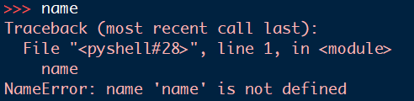

Một biến có thể gán nhiều giá trị của các kiểu dữ liệu khác nhau (số nguyên, số thực, chuỗi):

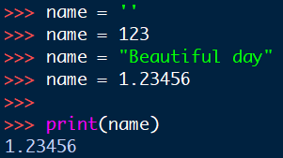

* Ý nghĩa sử dụng: dùng biến để lưu lại giá trị cho việc sử dụng lại, cho câu lệnh rõ nghĩa, tường minh.
* Quy ước đặt tên cho biến:
* Tên biến chỉ được chứa các thành phần sau: các kí tự (a-z, A-Z), các chữ số (0-9), các dấu gạch dưới.
* Tên biến không được bắt đầu bởi số. Ví dụ sau sẽ thông báo lỗi:



Nhưng như sau thì lại ok:



* Tên biến phân biệt chữ HOA và chữ thường. Do đó, **value** và **VALUE** hay **VaLuE** là 3 biến khác nhau.

**GHI NHỚ: tên biến phân biệt chữ HOA và chữ thường!**

* Ví dụ sử dụng biến:

Ta dùng biến để tính tổng hai giá trị lưu trong hai toán hạng khai báo bên trên, xuất kết quả ra màn hình:

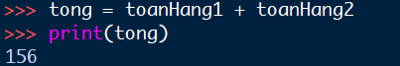

Ví dụ khác tương đương ví dụ trên:



Một ví dụ khác nữa: in ra thông điệp chứa trong một biến message đã định nghĩa ở trên.



**CHÚ Ý: KHÔNG cộng string với giá trị số!**

Trong ví dụ dưới đây ta cố gắng cộng biến chuỗi kí tự với biến chứa giá trị số và kết quả là bất khả thi:

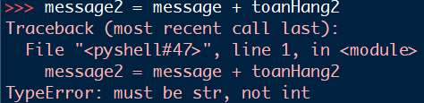

* Nội dung tiếp theo: **Python Numbers**